____________________________________________________________________________________________________________
ירושלים טו' בטבת, תשפ"ג
8 בינואר, 2023
008/2023

כניסות של מבקרים לישראל בשנת 2022

Visitor Arrivals to Israel in 2022
2022, נתונים מקוריים (לוח 4)
- 2.9 מיליון כניסות מבקרים לישראל (402.3 אלף ב- 2021, 4.9 מיליון ב- 2019).
- 2.7 מיליון כניסות תיירים (396.5 אלף ב- 2021, 4.6 מיליון ב- 2019).
- 176.3 אלף כניסות של מבקרי יום (5.8 אלף ב- 2021, 353.0 אלף ב- 2019).
תרשים 1 - כניסות מבקרים לישראל, 2022-2000 , נתונים מקוריים
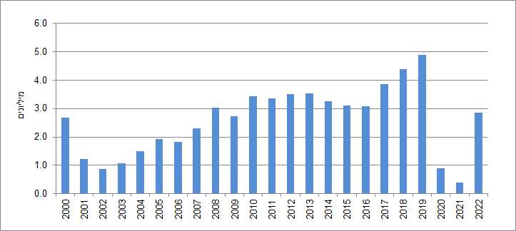

שנת 2022, נתונים מקוריים (לוח 1)
בשנת 2022 נרשמה התאוששות בתיירות הנכנסת, לאחר שבשנים 2021-2020 היא נפגעה קשות בעקבות מגפת הקורונה. במהלך שנת 2022 נצפתה מגמת עליה הדרגתית במספר כניסות המבקרים לישראל. מספר הכניסות המצטבר ב-2022 עמד על 2.9 מיליון כניסות מבקרים, גבוה משמעותית ממספרן ב- 2020 (887.1 אלף כניסות) וב- 2021 (402.3 אלף כניסות ). יחד עם זאת, בהשוואה לשנת 2019, השנה שלפני פרוץ מגפת הקורונה, נרשמה ירידה של 41.9% במספר כניסות המבקרים לישראל.
תרשים 2 - כניסות מבקרים לישראל, ינואר- דצמבר 2022-2019, נתונים מקוריים
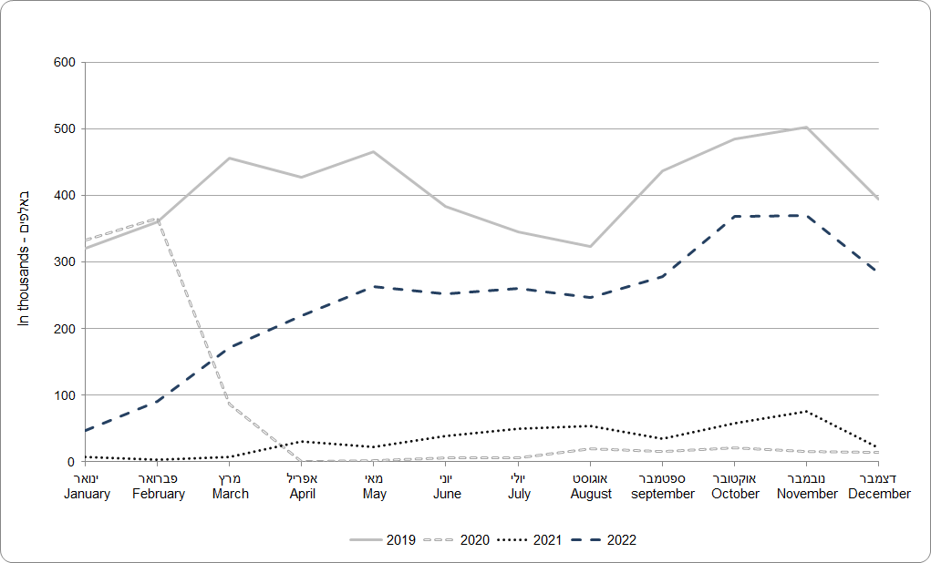
מתוך 2.7 מיליון כניסות תיירים ב- 2022, 810.5 אלף כניסות היו מארצות הברית, 235.5 אלף כניסות תיירים היו מצרפת ו-177.9 אלף היו מהממלכה המאוחדת. מתוך 176.3 אלף כניסות מבקרי יום לישראל בשנת 2022, 48.0 אלף כניסות היו מארצות הברית (36.0 אלף מתוכן היו של נוסעים בשיוט).

דצמבר 2022, נתונים מקוריים (לוח 1)
בחודש דצמבר 2022 נרשמו 284.0 אלף כניסות מבקרים לישראל, מתוכן 266.2 אלף כניסות תיירים ו- 17.8 אלף כניסות מבקרי יום (מתוכן 9.8 אלף כניסות של נוסעים בשיוט). מספר כניסות התיירים הגבוה ביותר בחודש דצמבר היה מארצות הברית- 76.1 אלף כניסות (28.6% מכלל כניסות התיירים לישראל).

נתונים מנוכי עונתיות ומגמה (לוח 2)

כניסות תיירים בדרך האוויר
מניתוח הנתונים מנוכי העונתיות של כניסות תיירים בדרך האוויר עולה כי בשלושת החודשים האחרונים, אוקטובר- דצמבר 2022, נרשמו 242.6 אלף כניסות בממוצע לחודש, לעומת 211.2 אלף כניסות בממוצע לחודש בשלושת החודשים שקדמו להם, יולי - ספטמבר 2022.
תרשים 3 - כניסות תיירים בדרך האוויר, 2022-2018
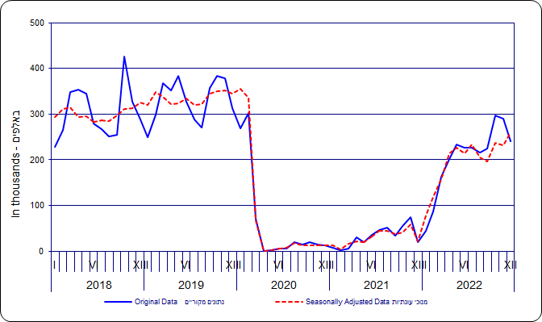
מניתוח המגמה עולה כי בשלושת החודשים האחרונים, אוקטובר- דצמבר 2022, נרשמה עליה של 3.2% בממוצע מדי חודש, ובשלושת החודשים שקדמו להם נרשמה עליה של 2.4% בממוצע מדי חודש.

תרשים 4 - כניסות תיירים בדרך האוויר, 2022-2018
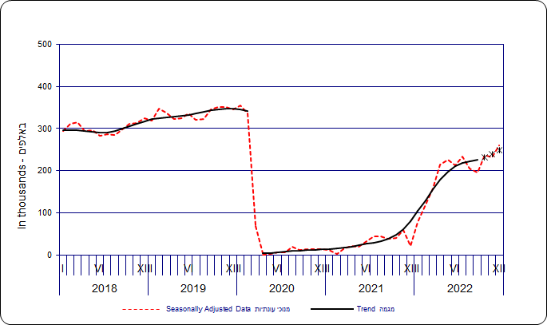
* שלושת האומדנים האחרונים של המגמה עשויים להשתנות במידה ניכרת.
** החל ממרץ 2020 חושבו נתונים מנוכי עונתיות ומגמה בהתחשב בשבר בסדרות שנגרם בעקבות
"משבר הקורונה".
הסבר מפורט ומעודכן על תהליך ניכוי עונתיות ואמידת המגמה מתפרסם ב"הגורמים העונתיים וגורמי ההתאמה מראש ל-2022, מגמות ל-2022-2018"
ההודעה הבאה "כניסות של מבקרים לישראל בחודש ינואר 2023" תפורסם ב- 6 בפברואר 2023.

נתונים על אודות מעברים של מבקרים בגבולות מתקבלים בלמ"ס על בסיס יומי מביקורת הגבולות. בלמ"ס מסווגים כמבקר (תייר או מבקר יום) את מי שנכנס לישראל באשרת תייר או באשרה של תושב ארעי (אשרה שמקבלים סטודנטים, אנשי דת וכו').
מבקרים כוללים תיירים ומבקרי יום.
תיירים - מבקרים השוהים בישראל ויוצאים ממנה בתאריך שונה מתאריך הכניסה.
מבקרי יום - מבקרים הנכנסים ויוצאים מישראל באותו תאריך. בקבוצה זו כלולים גם הנוסעים בשיוט (תיירים בשיט חופים שנכנסים לישראל לביקורי יום ולנים באונייה).
עקב התפרצות הקורונה בישראל ובעולם, הנתונים מנוכי העונתיות החל ממרץ 2020 ועד פברואר 2022 חושבו באמצעות החלפת הנתונים המקוריים החריגים לתקופה זו בנתונים חזויים שהתקבלו ממודל שהותאם לסדרה בתקופה של עד פברואר 2022, והפעלת השיטה הרגילה של חישוב נתונים מנוכי עונתיות. נציין כי הסדרה מנוכת העונתיות והמגמה עד לפני משבר הקורונה, כלומר החישוב עבור תקופת העיבוד מינואר 2010 עד פברואר 2020, נעשה לפי השיטה הרגילה לניכוי עונתיות ואמידת המגמה, כך שהנתונים מנוכי העונתיות והמגמה עבור תקופה זו לא הושפעו ממשבר הקורונה ויישארו ללא שינוי במהלך השנים הבאות.
נתוני הכניסות של תיירים לישראל מושפעים משינויים עונתיים, ועל כן יש לנתחם על סמך הנתונים מנוכי העונתיות והמגמה. עם זאת, יודגש כי בשל שיטת החישוב הנהוגה בלמ"ס, המגמה של החודשים האחרונים עשויה להשתנות עם קבלת נתונים חדשים או עדכון נתונים מחודשים קודמים.

